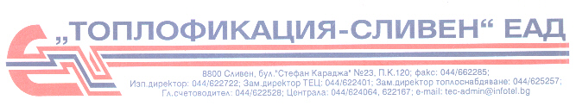Обществени поръчки

Срокове за получаване
на документите

Във връзка с отправената покана с предмет:
“ДОСТАВКА НА ЛИЦЕНЗИРАН СОФТУЕРЕН ПРОДУКТ НА MICROSOFT WINDOWS И MICROSOFT OFFICE” нужни за”Топлофикация-Сливен” ЕАД
На основание чл. 20, ал. 4, т. 3 от Закона за обществените поръчки

Срокът за събиране на документи е: от 11.05.2016г. до 19.05.2016г.

Топлофикация Сливен ЕАД
Сливен, 8800 бул. Стефан Караджа № 23; (044) 622 722, e-mail: toplo.sliven@ abv.bg

